A2023131141KK12

答案　BC

解析　电源接在*a*、*b*两点时，电路图如图甲所示：

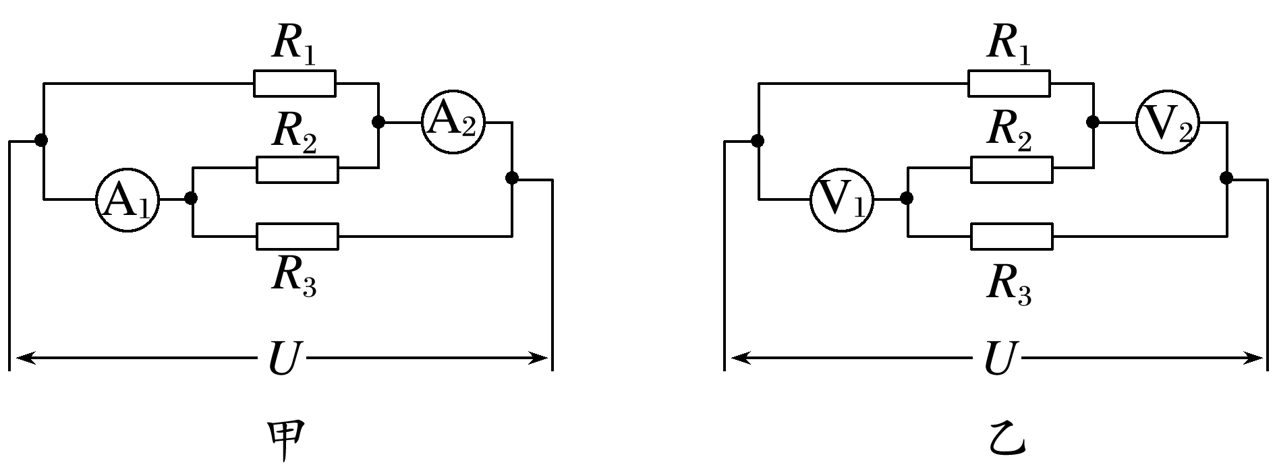

并联电路中各支路两端的电压相等，且干路电流等于各支路电流之和，＝＝，A错误，B正确；将A1、A2换成理想电压表，如图乙所示，成为串联电路*UR*1∶*UR*2∶*UR*3＝1∶2∶3，则＝＝，故C正确，D错误。